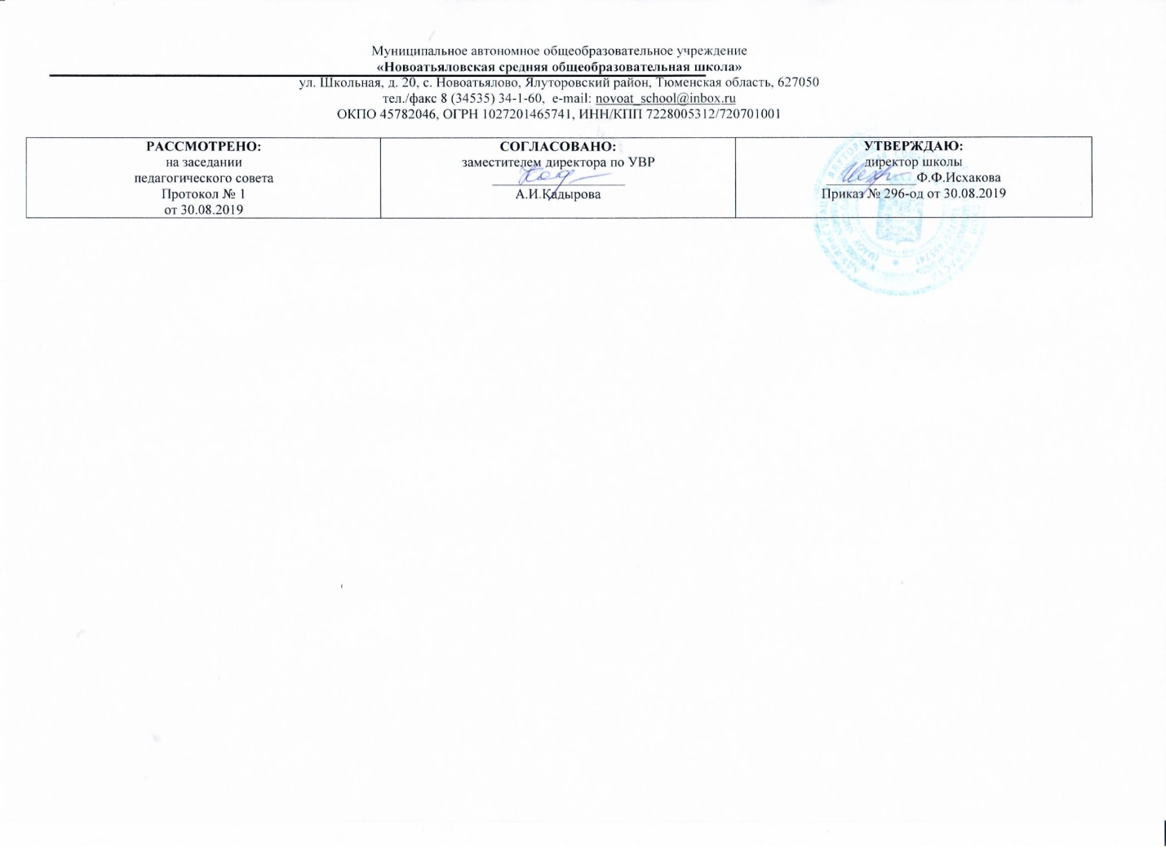

**Рабочая программа**

по учебному предмету

русский язык

5 класс

(основное общее образование)

Составитель РП

Аликашева А.Т., учитель русского языка и литературы,

высшая квалификационная категория

2019г

1.**Планируемые результаты освоения учебного предмета «Русский язык»** Личностные результаты: 1) понимание русского языка как одной из основных национально-культурных ценностей народа; определяющей роли родного языка в развитии интеллектуальных, творческих способностей, творческих способностей и моральных качеств личности; его значения в процессе получения школьного образования; 2) осознание эстетической ценности русского языка; уважительное отношение к родному языку, гордость за него; потребность сохранить чистоту русского языка как явления национальной культуры; стремление к речевому самосовершенствованию; 3) достаточный объем словарного запаса усвоенных грамматических средств для свободного выражения мыслей и чувств в процессе речевого общения способность к самооценке на основе наблюдения за собственной речью.

1. Метапредметные результаты: 1) владение всеми видами речевой деятельности: • адекватное понимание информации устного и письменного сообщения; • владение разными видами чтения; • адекватное восприятие на слух текстов разных стилей и жанров; 2) способность извлекать информацию из разных источников, включая средства массовой информации, компакт-диски учебного назначения, ресурсы Интернета; умение свободно пользоваться словарями различных типов, справочной литературой; 3) овладение приемами отбора и систематизации материала на определенную тему; умение вести самостоятельный поиск информации, ее анализ.
2. Предметные результаты: 1) представление об основных функциях языка, о роли русского языка как национального языка русского народа, как государственного языка Российской Федерации и языка межнационального общения, о связи языка и культуры народа, о роли родного языка в жизни человека и общества; 2) понимание места родного языка в системе гуманитарных наук и его роли в образовании в целом; 3) усвоение основ научных знаний о родном языке; понимание взаимосвязи его уровней и единиц; 4) освоение базовых понятий лингвистики: лингвистика и ее основные разделы; язык и речь, речевое общение, речь устная и письменная; монолог, диалог и их виды; ситуация речевого общения; разговорная речь, научный, публицистический, официально-деловой стили, язык художественной литературы; жанры научного, публицистического, официально-делового стилей и разговорной речи; функционально-смысловые типы речи (повествование, описание, рассуждение); текст, типы текста; основные единицы языка, их признаки и особенности употребления в речи; 5) овладение основными стилистическими ресурсами лексики и фразеологии русского языка, основными нормами русского литературного языка (орфоэпическими, лексическими, грамматическими, орфографическими, пунктуационными), нормами речевого этикета; использование их в своей речевой практике при создании устных и письменных высказываний; 6) распознавание и анализ основных единиц языка, грамматических категорий языка, уместное употребление языковых единиц адекватно ситуации речевого общения; 7) проведение различных видов анализа слова (фонетического, морфемного, словообразовательного, лексического, морфологического), синтаксического анализа словосочетания и предложения, многоаспектного анализа с точки зрения его основных признаков и структуры, принадлежности к определенным функциональным разновидностям языка, особенностей языкового оформления, использования выразительных средств языка; 8) понимание коммуникативно-эстетических возможностей лексической и грамматической синонимии и использование их в собственной речевой практике; осознание эстетической функции родного языка, способность оценивать эстетическую сторону речевого высказывания при анализе текстов художественной В результате изучения русского языка ученик должен: знать/понимать • роль русского языка как национального языка русского народа, государственного языка Российской Федерации и средства межнационального общения; • смысл понятий: речь устная и письменная; монолог, диалог; сфера и ситуация речевого общения; • основные признаки разговорной речи, научного, публицистического, официально-делового стилей, языка художественной литературы; • особенности основных жанров научного, публицистического, официально-делового стилей и разговорной речи; • признаки текста и его функционально-смысловых типов (повествования, описания, рассуждения); • основные единицы языка, их признаки; • основные нормы русского литературного языка (орфоэпические, лексические, грамматические, орфографические, пунктуационные); нормы речевого этикета; 4 уметь • различать разговорную речь, научный, публицистический, официально-деловой стили, язык художественной литературы; • определять тему, основную мысль текста, функционально-смысловой тип и стиль речи; анализировать структуру и языковые особенности текста; • опознавать языковые единицы, проводить различные виды их анализа; • объяснять с помощью словаря значение слов с национально-культурным компонентом; аудирование и чтение • адекватно понимать информацию устного и письменного сообщения (цель, тему текста, основную, дополнительную, явную и скрытую информацию); • читать тексты разных стилей и жанров; владеть разными видами чтения (изучающее, ознакомительное, просмотровое); • извлекать информацию из различных источников, включая средства массовой информации; свободно пользоваться лингвистическими словарями, справочной литературой; говорение и письмо • воспроизводить текст с заданной степенью свернутости (план, пересказ, изложение, конспект); • создавать тексты различных стилей и жанров (отзыв, аннотация, реферат, выступление, письмо, расписка, заявление); • осуществлять выбор и организацию языковых средств в соответствии с темой, целями, сферой и ситуацией общения; • владеть различными видами монолога (повествование, описание, рассуждение) и диалога (побуждение к действию, обмен мнениями, установление и регулирование межличностных отношений); • свободно, правильно излагать свои мысли в устной и письменной форме, соблюдать нормы построения текста (логичность, последовательность, связность, соответствие теме и др.); адекватно выражать свое отношение к фактам и явлениям окружающей действительности, к прочитанному, услышанному, увиденному; • соблюдать в практике речевого общения основные произносительные, лексические, грамматические нормы современного русского литературного языка; • соблюдать в практике письма основные правила орфографии и пунктуации; • соблюдать нормы русского речевого этикета; уместно использовать паралингвистические (внеязыковые) средства общения; • осуществлять речевой самоконтроль; оценивать свою речь с точки зрения её правильности, находить грамматические и речевые ошибки, недочеты, исправлять их; совершенствовать и редактировать собственные тексты; использовать приобретенные знания и умения в практической деятельности и повседневной жизни для: • осознания роли родного языка в развитии интеллектуальных и творческих способностей личности; значения родного языка в жизни человека и общества; • развития речевой культуры, бережного и сознательного отношения к родному языку, сохранения чистоты русского языка как явления культуры; • удовлетворения коммуникативных потребностей в учебных, бытовых, социально-культурных ситуациях общения; • увеличения словарного запаса; расширения круга используемых грамматических средств; развития способности к самооценке на основе наблюдения за собственной речью; 5 • использования родного языка как средства получения знаний по другим учебным предметам и продолжения образования. фонетика и орфоэпия: • проводить фонетический и орфоэпический разборы слов; • правильно произносить широко употребляемые служебные слова. морфемика и словообразование: • по типичным суффиксам и окончаниям определять изученные части речи и их формы; • определять способы образования слов различных частей речи; • анализировать словообразовательные гнезда на основе учебного словообразовательного словаря; • составлять словообразовательные гнезда однокоренных слов. лексикология и фразеология: • соблюдать лексические нормы, употреблять слова в соответствии с их лексическим значением, а также с условиями и задачами общения; • толковать лексическое значение общеупотребительных слов; • проводить элементарный анализ текста, обнаруживая в нем примеры употребления слов в переносном значении. морфология: • различать постоянные и непостоянные морфологические признаки слова, проводить морфологический разбор слов; • правильно и уместно употреблять слова изученных частей речи; • использовать знания и умения по морфологии в практике правописания и проведении синтаксического анализа предложения. орфография: • владеть правильным способом применения изученных правил; • учитывать морфемное строение, значение и грамматическую характеристику при выборе правильного написания. синтаксис и пунктуация: • составлять схемы словосочетаний и конструировать словосочетания по предложенной схеме; • определять синтаксическую роль всех изученных частей речи;

**Содержание курса (5 класс)**

**Содержание, обеспечивающее формирование коммуникативной компетенции**

**Раздел 1. Речь и речевое общение**

1. Речь и речевое общение. Речевая ситуация. Речь устная и письменная. Речь диалогическая и монологическая. Монолог и его виды. Диалог и его виды.
2. Осознание основных особенностей устной и письменной речи. Различение диалогической и монологической речи. Владение различными видами диалога и монолога. Владение нормами речевого поведения в типичных ситуациях формального и неформального межличностного общения.

**Раздел 2. Речевая деятельность**

1. Виды речевой деятельности: чтение, аудирование (слушание), говорение, письмо.
2. Овладение основными видами речевой деятельности. Адекватное понимание основной и дополнительной информации текста, воспринимаемого зрительно или на слух. Передача содержания прочитанного или прослушанного текста в сжатом или развёрнутом виде в соответствии с ситуацией речевого общения. Овладение практическими умениями просмотрового, ознакомительного, изучающего чтения, приёмами работы с учебной книгой и другими информационными источниками. Овладение различными видами аудирования Создание устных и письменных монологических, а также устных диалогических высказываний разной коммуникативной направленности с учётом целей и ситуации общения. Отбор и систематизация материала на определённую тему.

**Раздел 3. Текст**

1. Понятие текста, основные признаки текста (членимость, смысловая цельность, связность). Тема, основная мысль текста. Микротема текста. Функционально-смысловые типы речи: описание, повествование, рассуждение.
2. Анализ текста с точки зрения его темы, основной мысли, структуры, принадлежности к функционально-смысловому типу речи. Деление текста на смысловые части и составление плана. Соблюдение норм построения текста (логичность, последовательность, связность, соответствие теме и т. д.). Оценивание и редактирование устного и письменного речевого высказывания.

**Раздел 4. Функциональные разновидности языка**

1. Функциональные разновидности языка: разговорный язык; функциональные стили: научный, язык художественной литературы. Основные жанры разговорной речи (рассказ, беседа).
2. Установление принадлежности текста к определённой функциональной разновидности языка. Создание письменных высказываний разных типов речи: описание, повествование, рассуждение.

**Содержание, обеспечивающее формирование языковой и лингвистической (языковедческой) компетенций**

**Раздел 5. Общие сведения о языке**

1. Осознание важности коммуникативных умений в жизни человека, понимание роли русского языка в жизни общества и государства в современном мире. Осознание красоты, богатства, выразительности русского языка.

**Раздел 6. Фонетика и орфоэпия**

1. Фонетика как раздел лингвистики. Звук как единица языка. Система гласных звуков. Система согласных звуков. Изменение звуков в речевом потоке. Элементы фонетической транскрипции. Слог ударение.
2. Орфоэпия как раздел лингвистики. Основные правила нормативного произношения и ударения. Орфоэпический словарь.
3. Совершенствование навыков различения ударных и безударных гласных, звонких и глухих, твёрдых и мягких согласных. Объяснение с помощью элементов транскрипции особенностей произношения и написания слов. Проведение фонетического разбора слов. Нормативное произношение слов. Оценка собственной и чужой речи с точки зрения орфоэпической правильности. Использование орфоэпического словаря для овладения произносительной культурой.

**Раздел 7. Графика**

1. Графика как раздел лингвистики. Соотношение звука и буквы. Обозначение на письме твёрдости и мягкости согласных. Способы обозначения [j].
2. Совершенствование навыков сопоставления звукового и буквенного состава слова. Использование знания алфавита при поиске информации в словарях, справочниках, энциклопедиях, в СМС-сообщениях.

**Раздел 8. Морфемика и словообразование**

1. Морфемика как раздел лингвистики. Морфема как минимальная значимая единица языка. Словообразующие и формообразующие морфемы. Окончание как формообразующая морфема. Приставка, суффикс как словообразующие морфемы. Корень. Однокоренные слова. Чередование гласных и согласных в корнях слов. Варианты морфем.
2. Возможность исторических изменений в структуре слова. Понятие об этимологии. Этимологический словарь.
3. Осмысление морфемы как значимой единицы языка. Осознание роли морфем в процессах формо- и словообразования. Применение знаний по морфемике в практике правописания.

**Раздел 9. Лексикология и фразеология**

1. Лексикология как раздел лингвистики. Слово как единица языка. Лексическое значение слова. Однозначные и многозначные слова; прямое и переносное значения слова. Переносное значение слов как основа тропов. Синонимы. Антонимы. Омонимы. Словари синонимов и антонимов русского языка. Разные виды лексических словарей и их роль в овладении словарным богатством родного языка.
2. Извлечение необходимой информации из лексических словарей различных типов (толкового словаря, словарей синонимов, антонимов, фразеологического словаря и т. п.) и использование её в различных видах деятельности.

**Раздел 10. Морфология**

1. Морфология как раздел грамматики. Части речи как лексико-грамматические разряды слов. Система частей речи в русском языке. Самостоятельные (знаменательные) части речи. Общее грамматическое значение, морфологические и синтаксические свойства имени существительного, имени прилагательного, местоимения, глагола, наречия. Словари грамматических трудностей.
2. Распознавание частей речи по грамматическому значению, морфологическим признакам и синтаксической роли. Проведение морфологического разбора слов разных частей речи. Нормативное употребление форм слов различных частей речи. Применение морфологических знаний и умений в практике правописания.

**Раздел 11. Синтаксис**

1. Синтаксис как раздел грамматики. Словосочетание и предложение как единицы синтаксиса. Виды предложений по цели высказывания и эмоциональной окраске. Грамматическая основа предложения, главные и второстепенные члены. Структурные типы простых предложений: двусоставные и односоставные, распространённые и нераспространённые, предложения осложнённой и неосложнённой структуры. Однородные члены предложения, обращение. Классификация сложных предложений. Прямая речь
2. Проведение синтаксического разбора словосочетаний и предложений разных видов. Оценка собственной и чужой речи с точки зрения правильности, уместности и выразительности употребления синтаксических конструкций. Применение синтаксических знаний и умений в практике правописания.

**Раздел 12. Правописание: орфография и пунктуация**

1. Орфография как система правил правописания. Понятие орфограммы. Правописание гласных и согласных в составе морфем. Правописание Ъ и Ь. Употребление прописной и строчной буквы. Перенос слов. Орфографические словари и справочники.

Пунктуация как система правил правописания. Знаки препинания и их функции. Знаки препинания в конце предложения. Знаки препинания в простом неосложнённом предложении. Знаки препинания в простом осложнённом предложении. Знаки препинания в сложном предложении. Знаки препинания при прямой речи, в диалоге.

1. Овладение орфографической и пунктуационной зоркостью. Соблюдение основных орфографических и пунктуационных норм в письменной речи. Опора на фонетический, морфемный и морфологический анализ при выборе правильного написания слова. Опора на грамматико-интонационный анализ при объяснении расстановки знаков препинания в предложении. Использование орфографических словарей и справочников по правописанию.

**Содержание, обеспечивающее формирование культуроведческой компетенции**

**Раздел 13. Язык и культура**

1. Взаимосвязь языка и культуры, истории народа. Русский речевой этикет.
2. Уместное использование правил русского речевого этикета в учебной деятельности и повседневной жизни.